Лабораторная работа № 6 (ИСИТ)

SQLite
Задание:
      - Установить SQLite.
      - Создать базу данных SQLite, дополняющую вашу базу данных SQL Server по варианту.
-- Table "PurchaseOrders" Заказы на закупку
CREATE TABLE PurchaseOrders (
PurchaseOrderID INTEGER PRIMARY KEY AUTOINCREMENT,
SupplierID INTEGER,
OrderDate DATETIME NOT NULL,
TotalAmount DECIMAL(10, 2),
FOREIGN KEY (SupplierID) REFERENCES Suppliers(SupplierID)
);

-- Table "OrderedProducts_Purchase" Заказанные продукты для закупки
CREATE TABLE OrderedProducts_Purchase (
PurchaseOrderID INTEGER,
ProductID INTEGER,
Quantity INT NOT NULL,
UnitPrice DECIMAL(10, 2) NOT NULL,
PRIMARY KEY (PurchaseOrderID, ProductID),
FOREIGN KEY (PurchaseOrderID) REFERENCES PurchaseOrders(PurchaseOrderID),
FOREIGN KEY (ProductID) REFERENCES Products(ProductID)
);

- Добавить данные в базу данных SQLite.
INSERT INTO PurchaseOrders (SupplierID, OrderDate, TotalAmount)
VALUES
(1, '2022-01-15', 45000.00),
(2, '2022-02-01', 60000.00),
(3, '2022-02-15', 75000.00);
truncate table PurchaseOrders;

-- Заполнение таблицы "OrderedProducts_Purchase"
INSERT INTO OrderedProducts_Purchase (PurchaseOrderID, ProductID, Quantity, UnitPrice)
VALUES
(1, 1, 5, 200.00),
(2, 2, 3, 300.00),
(2, 3, 2, 250.00),
(3, 3, 4, 200.00);
truncate table OrderedProducts_Purchase;

- Продемонстрировать обновление, добавление и удаление данных в подчиненной таблице базы данных SQLite. Обработка должна демонстрировать особенности применения внешних ключей в базе данных SQLite и использовать транзакции.
-- Обновление данных в подчиненной таблице
BEGIN TRANSACTION;

UPDATE OrderedProducts_Purchase SET Quantity = 6 WHERE PurchaseOrderID = 1 AND ProductID = 1;

COMMIT;

-- Добавление данных в подчиненную таблицу
BEGIN TRANSACTION;

INSERT INTO OrderedProducts_Purchase (PurchaseOrderID, ProductID, Quantity, UnitPrice)
VALUES (2, 1, 4, 180.00);

COMMIT;

-- Удаление данных из подчиненной таблицы
BEGIN TRANSACTION;

DELETE FROM OrderedProducts_Purchase WHERE PurchaseOrderID = 3 AND ProductID = 3;

COMMIT;

- Создать представление в базе данных SQLite.
-- Создание представления
CREATE VIEW OrderDetails AS
SELECT
OP.PurchaseOrderID,
OP.ProductID,
OP.Quantity,
OP.UnitPrice,
P.ProductName,
S.SupplierName
FROM OrderedProducts_Purchase OP
JOIN Products P ON OP.ProductID = P.ProductID
JOIN PurchaseOrders PO ON OP.PurchaseOrderID = PO.PurchaseOrderID
JOIN Suppliers S ON PO.SupplierID = S.SupplierID;
select * from OrderDetails;

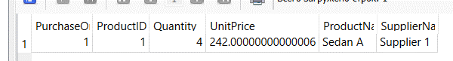

- Создать необходимые индексы в базе данных SQLite.
CREATE INDEX idx_OrderedProducts_Purchase_PurchaseOrderID ON OrderedProducts_Purchase(PurchaseOrderID);
CREATE INDEX idx_OrderedProducts_Purchase_ProductID ON OrderedProducts_Purchase(ProductID);

- Создать триггер в базе данных SQLite.
-- Пример создания триггера
CREATE TRIGGER trg_AfterOrderUpdate
AFTER UPDATE ON Orders
BEGIN
UPDATE OrderedProducts_Purchase
SET UnitPrice = UnitPrice * 1.1 -- увеличение цены на 10%
WHERE PurchaseOrderID = NEW.OrderID; -- исправлено на OrderID
END;

До выполнения триггера:
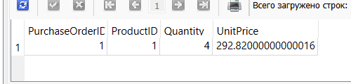
После
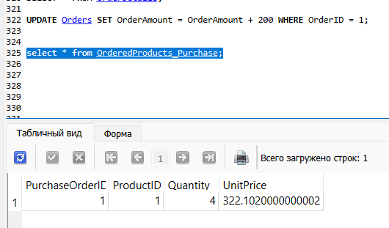
- Продемонстрировать использование созданных объектов в приложении.

Вопросы:
- SQLite - это компактная встраиваемая СУБД (система управления базами данных), которая не требует отдельного сервера и хранится в одном файле или в памяти. Она широко используется в мобильных устройствах и приложениях с небольшим объемом данных.
- Классы хранения в SQLite - это различные методы организации данных в таблицах. Существует три класса хранения: B-Tree (используется для всех таблиц), RTREE (для пространственных индексов (для оптимизации запросов, связанных с географическими данными)), и Hash (для таблицы sqlite_sequence (для управления автоматическим инкрементированием значений)).
- Аффинированные типы в SQLite связаны с определением типов данных и их взаимодействием. Существует пять аффинированных типов: INTEGER, REAL, TEXT, BLOB, и NULL.
- Хранение даты в SQLite - даты могут быть хранены в виде текста (строки) или числа (целого или вещественного типа), либо в виде ISO-8601 строк.
- Правила сравнения данных в SQLite - данные сравниваются в соответствии с их аффинированными типами. INTEGER сравнивается с INTEGER, REAL с REAL, TEXT с TEXT. NULL считается наименьшим значением.
- Объекты SQLite включают в себя таблицы, представления, индексы, триггеры, внешние ключи, а также базу данных и её файловую систему.
- Внешние ключи в SQLite используются для обеспечения целостности данных. Они определяют связи между таблицами и указывают, какие значения внешнего ключа могут быть использованы.
- PRAGMA - это команда, используемая для управления параметрами или настройками SQLite. Например, PRAGMA foreign_keys = ON; включает проверку внешних ключей.
PRAGMA table_info(your_table_name);
PRAGMA foreign_keys = ON;
PRAGMA journal_mode; returns the current journaling mode used by the database, which can be one of several modes, such as "DELETE," "TRUNCATE," "PERSIST," etc.
PRAGMA cache_size = 5000;
This pragma returns the current synchronous mode, which controls how data is flushed to disk. It can be set to "OFF," "NORMAL," or "FULL."
PRAGMA auto_vacuum;
This pragma returns the current auto-vacuum mode, which determines how the database file is managed to reclaim storage.
- Типы индексов в SQLite включают B-Tree, Hash, и Full-Text. Индексы улучшают производительность запросов, ускоряя поиск и сортировку данных.
- Программные объекты SQLite включают в себя команды SQL (CREATE, INSERT, SELECT, и т.д.), транзакции, подготовленные запросы, и API для работы с базой данных из приложений.

